正方形

低い精度で自動的に生成された説明[](https://c681a9f6.form.kintoneapp.com/public/c92f2c31cdb2d81266301bcdb29e0acd5548de583e7bf4b8fa06f259a7695449)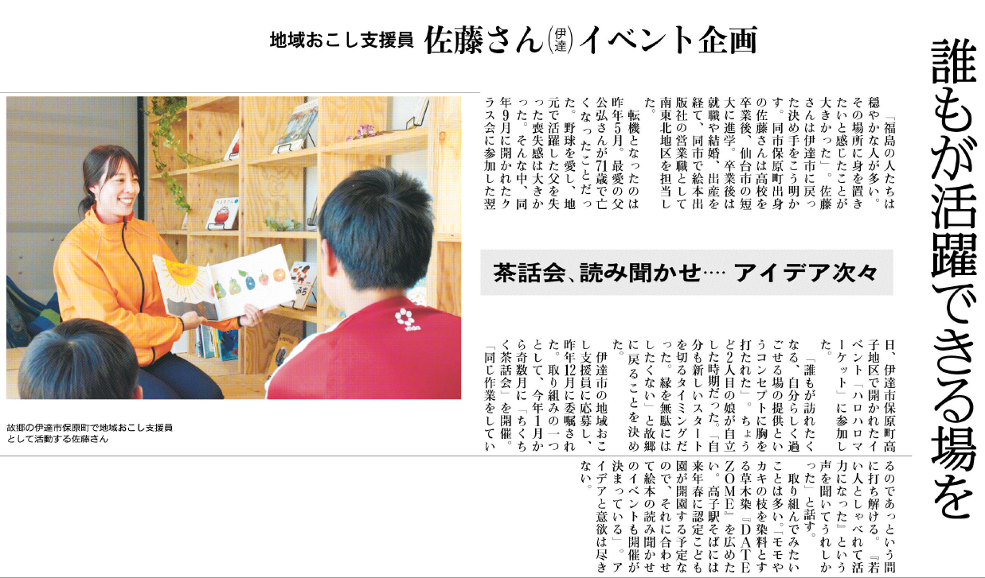

佐藤さんが地域おこし支援員になる決め手やきっかけを読み取りましょう。また、「アイデア次々」の内容はどんな活動ですか？

⑮

調べてわかったこと、考えたこと（330字程度）

記事から知り得たこと

疑問に思ったこと、調べてみたいこと

▲ 7月11日 福島民友新聞掲載